с 1 сентября – 7 сентября
Неделя продвижения здорового образа жизни среди детей

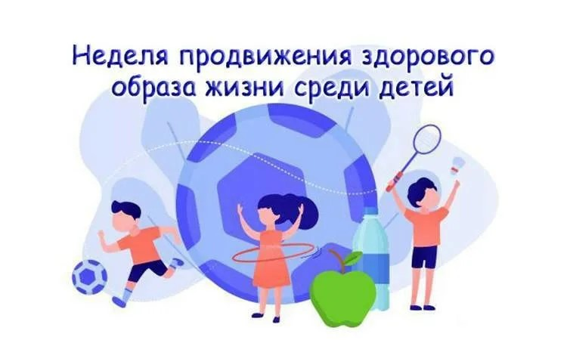

- Ведение здорового образа жизни – важнейшее условие сохранения здоровья любого человека.
- К здоровью нужно относится бережно и сохранять его с детства. ЗОЖ для детей – один из главных факторов здорового физического и психологического развития.
- Здоровье важно поддерживать и укреплять. В этих целях детям и подросткам рекомендуется проходить профилактические осмотры и диспансеризацию для выявления заболеваний на ранних стадиях и своевременного начала лечения.
- Здоровье подрастающего поколения – это будущее здоровье всей страны. В целях сохранения репродуктивного потенциала подросткам 15–17 лет рекомендуется проходить обследования репродуктивной системы.
- Крайне важно проводить с детьми и подростками беседы о важности ведения здорового образа жизни.

Будьте здоровы!

